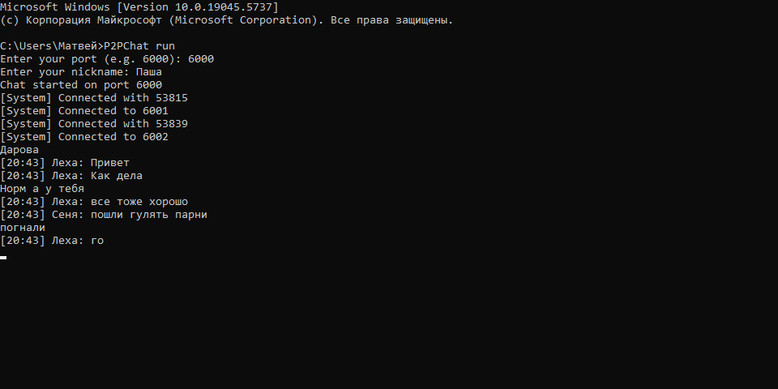

Рисунок 1 – результат работы приложения на 1 консоли

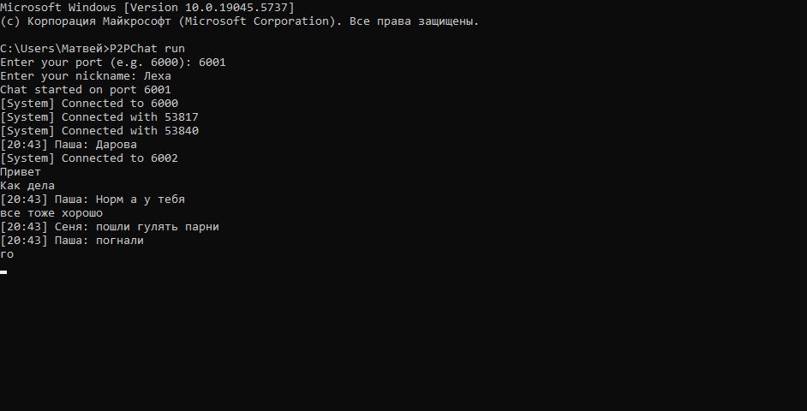

Рисунок 2 – результат работы приложения на 2 консоли

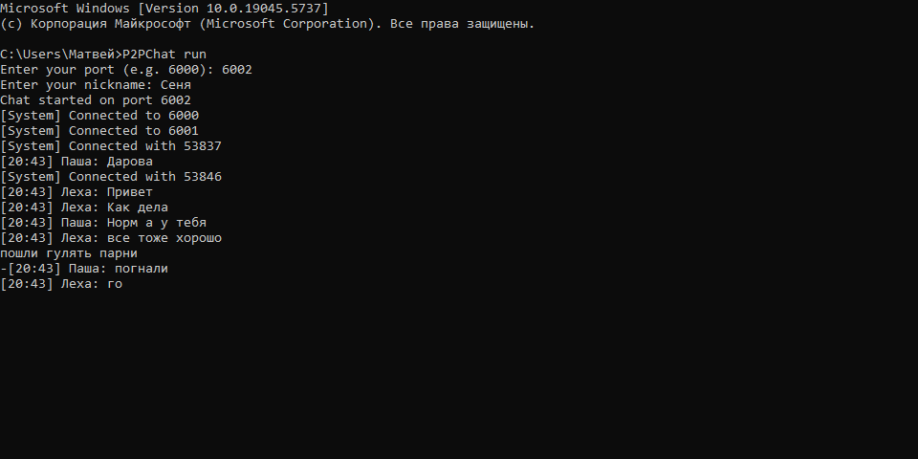

Рисунок 3 – результат работы приложения на 3 консоли